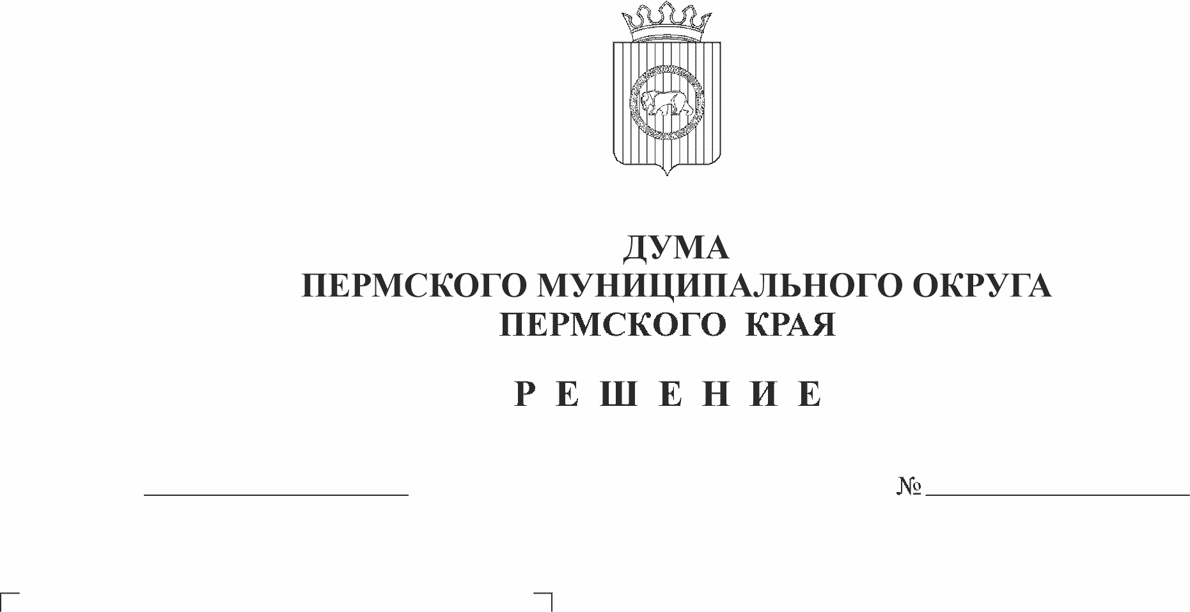
О награждении Благодарственным письмом Думы Пермского муниципального округа
414-п
20.11.2025
Пермского края
Талантовой Оксаны Сергеевны

В соответствии с Положением о Благодарственном письме Думы Пермского муниципального округа Пермского края, депутата Думы Пермского муниципального округа Пермского края, утвержденным решением Думы Пермского муниципального округа Пермского края от 26 октября 2023 г. № 251, Положением о муниципальных наградах Пермского муниципального округа Пермского края, утвержденным решением Думы Пермского муниципального округа Пермского каря от 23 ноября 2023 г. № 269,
Дума Пермского муниципального округа Пермского края РЕШАЕТ:
- Наградить Благодарственным письмом Думы Пермского муниципального округа Пермского края Талантову Оксану Сергеевну, заведующего муниципального автономного дошкольного образовательного учреждения «Кондратовский детский сад «Акварельки», за личный вклад в развитие отрасли образования Пермского муниципального округа и активную работу по защите трудовых прав, социально-экономических интересов членов профсоюза и в связи с Днём профсоюзного активиста в Пермском крае.
- Контроль за исполнением настоящего решения возложить на комитет Думы Пермского муниципального округа Пермского края по местному самоуправлению и социальной политике.

Председатель Думы
Пермского муниципального округа Д.В. Гордиенко

